MC05X00HPJ4D*

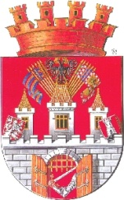

Městská část Praha 5 
ING. PAVEL RICHTER
radní
Vážený pan
Mgr. Lukáš Budín
Člen ZMČ Praha 5

V Praze dne 24. 10. 2016

Vážený pane zastupiteli,

k Vašim dotazům, týkajících se aktuálního stavu a předpokládaného vývoje v jednání o výkupu pozemku parku Kavalírka, Vám sděluji následující:

Na základě emailu, který jsem dnes obdržel od právního zástupce majitelů pozemků pana JUDr. Bileje, který potvrdil souhlas s prodejem těchto pozemků v ceně 2.000,- Kč za metr čtvereční, předložím tento návrh spolu se starým znaleckým posudkem, který je na stejnou cenu, do příslušných orgánů městské části Praha 5.
S pozdravem,
Ing. Pavel Richter

